國際扶輪3490地區二○一一～二○一二年度
新北市第二、四、七分區第一次聯合高爾夫球聯誼賽簡章
一、比賽日期：一○○年九月十九日(星期一)上午11:00報到 11：30開球
二、比賽地點：鴻禧高爾夫球場 電話：03-3875699
（桃園縣大溪鎮永福里日新路168號）
三、比賽規則：依球場規則，採取新新貝利亞方式計算差點。
1.比賽成績以總桿冠軍優先錄取，總桿成績相同時，以差點高者為優先。
2.淨桿成績相同時，以差點低者為優先，若淨桿與差點相同者從18洞桿數往回逐洞比桿數，桿數低者優先。
3.得獎人未能到場領獎時，不得代領。(頒獎活動於球場餐廳用餐時進行)
4.請將成績卡繳到櫃台以便計算成績。
四、報名資格：新北市第二、四、七分區社友、寶眷(來賓可參加但不計分)
五、報名費用：每人500元。
六、擊球費用：每人約2,500 元(含球車、桿弟費，請擊完球至櫃台繳納)
七、參 加 獎：Nike球1條+Kawasaki襪+水+點心。
八、獎 項：個人賽： 總桿1名
淨桿1～30名共30名
ＢＢ獎1名
近洞獎18名(十八洞都有)
摸彩獎15名
九、報名方式：附報名表乙份，請各社於100年9月9日(星期五)前將報名表回e至主辦社：板橋西區扶輪社 e-mail：panhsi520@gmail.com以利處理各項事宜。
國際扶輪三四九○地區新北市第二分區
助 理 總 監 林 同 仁
地 區 副 秘 書 徐 沛 晴
板 橋扶輪社社長 李 明 川
板橋北區扶輪社社長 陳 火 昇
板橋東區扶輪社社長 黃 文 龍 敬邀
板橋南區扶輪社社長 林 繼 鐘
板橋西區扶輪社社長 林 賢 宗
板橋中區扶輪社社長 邱 梅 桂
新 北 市扶輪社社長 陳 麗 寬
板橋群英扶輪社社長 陳 明 理

國際扶輪3490地區二○一一～二○一二年度
新北市第二、四、七分區第一次聯合高爾夫球聯誼賽簡章
一、比賽日期：一○○年九月十九日(星期一)上午11:00報到 11：30開球
二、比賽地點：鴻禧高爾夫球場 電話：03-3875699
（桃園縣大溪鎮永福里日新路168號）
三 峽 扶輪社

 | 姓名 | Nickname | 職稱 | 差點

本社共 位報名，報名費合計NT$ 。

國際扶輪3490地區二○一一～二○一二年度
新北市第二、四、七分區第一次聯合高爾夫球聯誼賽簡章
一、比賽日期：一○○年九月十九日(星期一)上午11:00報到 11：30開球
二、比賽地點：鴻禧高爾夫球場 電話：03-3875699
（桃園縣大溪鎮永福里日新路168號）

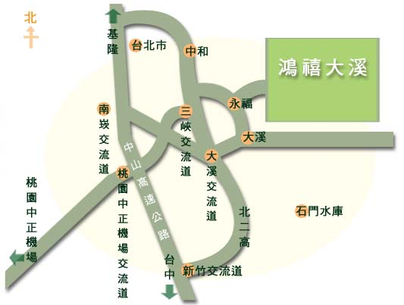

國際扶輪3490地區二○一一～二○一二年度
新北市第二、四、七分區第一次聯合高爾夫球聯誼賽獎項

品名項目 | 說明 | 數量
參加獎 | Nike球1條+Kawasaki襪+水+點心 | 100
總桿冠軍 | PING Rapture #4木桿 | 1
淨桿冠軍 | Taylormade R9 #1木桿 | 1
淨桿季軍 | Cleveland球桿袋 | 1
淨桿殿軍 | Mizuno球鞋 | 1
第五名 | Taylormade Rossa推桿 | 1
第六名 | Mizuno球鞋 | 1
第七名 | 企鵝薄外套 | 1
第八名 | 飛力飆馬拉坦衣物袋 | 1
第九名 | Adabat新款上衣 | 1
第十名 | Duck新款上衣 | 1
第11~20名 | 艾芮亞防曬禮盒組 | 10
第21~30名 | 艾芮亞防曬禮盒組 | 10
BB獎 | 推桿練習器 | 1
18近洞獎 | SEVE手套 | 18
摸彩獎(快樂獎)
1~3獎 | 24速折疊腳踏車 | 3
4~5獎 | Laforma高爾夫球鞋 | 2
6~10獎 | 抗UV短袖緊身衣 | 5
11-15獎 | PING Mark帽+子母Tee | 5

